Pengambilan Keputusan Pemilihan Guru Terbaik Menggunakann Metode Analytical Hierachy Process (AHP)

Yaslinda Lizar¹, Imam Adli²
^{1,2} Fakultas Saian dan Teknologi UIN Imam Bonjol Padang
Sungai Bangek, Balai Gadang Kecamatan Koto Tangah, 25586, Padang, Indonesia
yaslinda@uinib.ac.id, rugimaku@gmail.com²,

Abstrak
Pada sebuah sekolah sangatlah penting menyediakan guru terbaik dalam rangka meningkatkan kinerja sekolah. Selama ini proses pemilihan guru terbaik diseleksi berdasarkan rasa suka tidak suka saja, kurangnya laporan penilaian guru juga mengurangi motivasi dalam meningkatkan kinerja. Tujuan penelitian ini untuk membangun sebuah sistem pengambilan keputusan )untuk pemilihan guru terbaik, yang dapat menunjukkan penilaian yang lebih objektif dan meningkatkan kualitas proses belajar mengajar di sekolah. Metode Analytical Hierarchy Process (AHP) dipiilih untuk menyelesaikan permasalahan pengambilan keputusan ini. Metode ini digunakan dengan menggunakan beberapa kriteria dalam menentukan bobot, antara lain orientasi pelayanan guru, integritas guru, komitmen guru, kedisiplinan guru, dan kerjasama guru, untuk menentukan bobot penilaian. Hasil penelitian menghasilkan sebuah sistem DSS untuk pemilihan guru terbaik, dengan tujuan meminimalisir kesalahan dalam penilain dengan metode yang digunakan. Hasil pemilihan ini dapat juga menjadikan sebuah motivasi dan bahan evaluasi untuk para guru agar bisa lebih meningkatkan kualitas kinerja sehingga dapat memenuhi kategori guru terbaik.
Kata kunci: AHP, guru terbaik, penilaian
Abstract
In a school it is very important to provide the best teachers in order to improve school performance. So far, the process of selecting the best teachers is selected based on likes and dislikes, the lack of teacher assessment reports also reduces motivation in improving performance. The purpose of this study is to build a decision-making system for the selection of the best teachers, which can show more objective values and improve the quality of the teaching and learning process in schools. The Analytical Hierarchy Process (AHP) method was chosen to solve this decision-making problem. This method is used by using several criteria in determining weight, including teacher service orientation, teacher integrity, teacher commitment, teacher discipline, and teacher cooperation, to determine the weight of assessment. The results of the study resulted in a DSS system for the selection of the best teachers, with the aim of minimizing errors in assessment with the method used. The results of this selection can also bea motivation and evaluation material for teachers in order to further improve the quality of performance so that they can meet the best teacher category.
Keywords: AHP, best teacher, valuation

PENDAHULUAN
Dalam mencerdaskan kehidupan bangsa, pendidikan hal utama yang mewujudkan impian tersebut. Melalui proses pendidikan ini, akan terbentuk individu-individu yang berperan penting di pembangunan dan kesuksesan bangsa. Guru, siswa, fasilitas, lingkungan pendidikan, serta kurikulum merupakan beberapa aspek yang memiliki dampak signifikan dalam perkembangan pendidikan. Dari berbagai aspek tersebut, tentu saja tenaga pengajar atau guru merupakan bagian paling utama. Berdasarkan Undang-Undang Republik Indonesia Nomor 14 Tahun 2005 tentang Guru dan Dosen [1]. Sebagai pendidik, pengajar, dan pembimbing tentu saja guru bertindak sebagai peran penting dan dunia pendidikan. Dalam konteks ini, penting bagi sekolah untuk meningkatkan kinerja guru dan mengembangkan derajat manajemen tenaga kependidikan dengan melakukan penentuan guru terbaik.
Dibeberapa sekolah di Sumatera Barat masih mengalami kesulitan dalam menilai kinerja guru, sehingga tidak bisa memberikan reward kepada guru yang berprestasi. Karena itu, penting diusulkan pembangunan sebuah sistem yang dapat membantu kepala sekolah dengan mudah menilai para guru yang mempunyai kinerja yang baik dengan cara lebih objektif.. Sistem yang akan diusulkan ini merupakan sebuah sitem pengambilan keputusan yang dibuat menggunakan metode Analytical Hierarchy Process (AHP), pada metode ini digunakan pemberian nilai bobot dan kriteria tertentu yang sudah ditetapkan, diantaranya; orientasi pelayanan guru, integritas guru, komitmen guru, disiplin guru, dan kerjasama guru.
Tujuan penggunaan metode ini yaitu mengembangkan Sistem Penunjang Keputusan (SPK) yang dipakai untuk menilai kinerja guru. Pemilihan guru terbaik bertujuan memberikan penghargaan kepada guru terbaik sebagai upaya untuk meningkatkan kinerja guru dan mendorong guru lainnya untuk memberikan pengajaran terbaik mereka. Selain itu, sistem pendukung keputusan dengan metode AHP ini merupakan sebuah sistem yang dapat membantu para pimpinan untuk mengambil keputusan dengan menyediakan informasi secara interaktifi.

TINJAUAN PUSTAKA

  - Defenisi Sistem Pendukung Keputusan (DSS)

Sistem pendukung keputusan (DSS) didefinisikan sebagai SI interaktif yang dirancang untuk mendukung solusi pada masalah keputusan[4]. Sederhananya, DSS adalah perangkat lunak komputer yang memfasilitasi dan menerima input dari sejumlah besar fakta dan metode untuk mengubahnya menjadi bermakna perbandingan, grafik, serta trend yang dapat memfasilitasi dan meningkatkan kemampuan pengambilan keputusan para pengambil keputusan (Decision Making)[5].
Pada Penelitian oleh [6], dituliskan terdapat banyak metode yang bisa digunakan dan dikembangkan di dalam proses keputusan yang diambil, mulai dari Simple Additive Weighting, Weighted Product, Profile Matching, Preference Selection Index, dan lainnya. Metode SPK digunakan untuk penelitian ini yaitu Analytical Hierarchy Process (AHP), yang dipilih karena dapat menyeleksi guru untuk menentukan kriteria kinerja guru.
Di Indonesia, metode AHP telah dipakai di berbagai penelitian, antara lain penentuan mahasiswa lulusan terbaik [7], evaluasi kualitas gula tumbu [8], dan seleksi penerima bantuan bibit ikan mas [9]. AHP juga telah diterapkan di internasional sebelum AHP mulai banyak digunakan di Indonesia, yang diterapkan dalam berbagai macam bidang, seperti: pemasaran [10], energi [11], pengambilan keputusan medis dan perawatan kesehatan [12], pemilihan proyek penelitian dan pengembangan (R&D) dan alokasi sumber daya (Heidenberger & Stummer, 1999).
Masalah keputusan dalam AHP dimodelkan dengan menggunakan hirarki tujuan dan sub-tujuan yang menggabungkan pengetahuan, pengalaman, dan intuisi DM (Decision Making) untuk masalah tertentu [14]. Dalam penelitian [15], disebutkan bahwa AHP memiliki kemampuan untuk mengatasi masalah multikriteria yang kompleks dengan membentuk sebuah hirarki. Penggunaan AHP dipilih karena metode ini mengandung konsep eigenvector untuk digunakan dalam menghasilkan rangking prioritas untuk setiap kriteria yang telah ditentukan berdasarkan matriks perbandingan berpasangan [16].

  - Defenisi Analytic Hierarchy Process (AHP)

Analytic Hierarchy Process (AHP) merupakan sebuah metode untuk pendukung pengambilan keputusan oleh para pimpinaan yang dikembangkan guna menyelesaikan masalah dengan cara memberikan solusi, mengelompokkannya, selanjutnya menyusun ke dalam suatu struktur hirarki. Metode ini juga memperhitungkan validitas data dengan memperhatikan batasan inkonsistensi [18].
Kekuatan utama AHP adalah kemampuannya untuk mempertimbangkan subyektif dari para pengambil keputusan. Fitur ini membuatnya sangat menarik untuk digabungkan dengan metodologi lain yang biasanya dikembangkan untuk menangani data objektif, yang di mana AHP telah digabungkan dengan alat lain seperti fungsi kualitas penyebaran, meta-heuristik, analisis SWOT, dan data analisis pengembangan (envelopment analysis).

METODOLOGI
Tahapan riset ini diawali dengan melakukan wawancara terhadap Kepala Sekolah dan Tata Usaha di sekolah untuk mengumpulkan data. Dari wawancara tersebut, akan dipakai untuk menentukan beberapa kriteria yang akan digunakan untuk evaluasi kinerja berdasarkan kriteria yang dipakai. Selanjutnya, melakukan studi lapangan dan studi literatur untuk menelusuri masalah. Setelah disetujui oleh Kepala Sekolah, secara bertahap dilakukan proses pengumpulan data dan berulang guna memastikan keakuratan data. Data yang penting dipilih setelah pengumpulan dan evaluasi data yang telah diteliti. Selanjutnya, sistem yang sesuai dengan permasalahan lalu dirancang dan tahap terakhir adalah pembuatan laporan. Tahapan-tahapan tersebut dapat dilihat pada Gambar 1.
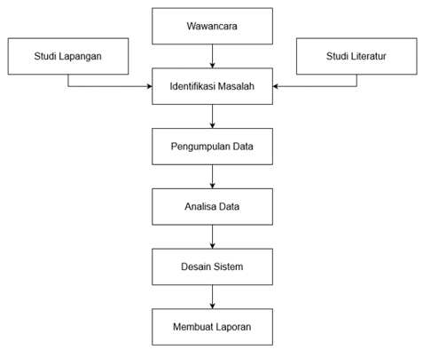
Gambar 1. Tahapan Penelitian

Metodologi riset yang dipakai yaitu dalam berupa pengumpulan data terkait pengukuran kinerja guru. Metode pengumpulan data yang digunakan terdiri dari beberapa teknik yang digunakan, yaitu:

Wawancara
Dalam penelitian ini, digunakan strategi wawancara dengan kepala sekolah guna mendapatkan informasi yang dibutuhkan dalam pengembangan sebuah sistem yang akan bangun. Wawancara ini meliputi beberapa topik.

Pengamatan
Pengamatan ke SD Negeri 02 Paninggahan dilakukan untuk mengamati dan mendapatkan data yang diperlukan dalam SPK untuk pemilihan guru terbaik, dan juga sebagai masukan penelitian.

Analisis Dokumen
Melalui analisis dokumen, dilakukan pemeriksaan terhadap kesesuaian data dan informasia ayang didapat dari pihak sekolah, diantaranya data aguru dan data presensi kehadiran seorang guru, untuk peperluan sistemi yang iakan dikembangkan. Hal ini bertujuan untuk memastikan kelancaran proses analisis yang diperlukan.

Studi Literatur
Studi literatur ini bertujuan untuk mengumpulkan informasi serta mempelajari penelitian terkait sebelumnya yang sudah diteliti oleh peneliti sebelumnya..
Sebuah SPK diartikan sebagai sebuah sistem iuntuk membantu pimpinan dalam imengambil keputusan dalam sebuah organisasi berupa keputusan semi-terstruktur. DSS digunakan sebagai alat bantu tambahan bagi para pengambil keputusan untuk memperluas kemampuan mereka, tetapi bukan untuk menggantikan penilaian mereka [20]. Diberikan untuk sebuah keputusan yang dibutuhkan atau berupa sebuah keputusan yang belum secara utuh didukung oleh algoritma, maka sistem ini didesain berbasis komputer, agar dapat dijalankan secara online, serta lebih disenangi dan memiliki kemampuan output visual.
Diagram Ishikawa, merupakan suatu teknik untuk mengidentifikasi dan memetakan semua faktor yang memberikan kontribusi terhadap masalah atau untuk memperoleh hasil yang diinginkan. Diagram fishbone ini dapat membantu dalam mengidentifikasia segala faktor yang dapat mempengaruhio suatu proses dan hubungan timbali balik antara faktor-faktor tersebut [14].
Unified Modeling Language (UML) merupakan bahasa pemodelan yang digunakan secara umum untuk mendefinisikan, memvisualisasikan, membangun, dan mendokumentasikan artefak dalam sistem perangkat lunak. [15].
Proses AHP adalah sebuah teori pengukuran yang menggunakan perbandingan berpasangan dan mengandalkan penilaian dari para ahli untuk memperoleh skala prioritas. Skala prioritas ini digunakan untuk mengukur relatifitas hal yang tidak berwujud secara relative [16].
Penerapan AHP pada sebuah masalah keputusan melibatkan empat langkah [17]:
- Menyusun hirarki keputusan dengan memecah masalah keputusan menjadi elemen-elemen keputusan yang saling terkait.
- Mengumpulkan data input dengan membuat skenario untuk setiap elemen keputusan.
- Menggunakan metode " eigenvalue " untuk mengestimasi bobot relatif dari setiap elemen keputusan.
- Menggabungkan bobot relatif dari elemen-elemen keputusan untuk mendapatkan peringkat alternatif keputusan yang diinginkan.

Tahapan untuk menghitung bobot nilai dengan menggunakan metode AHP, yakni :
- Mengkonversi matriks ke dalam bentuk desimal.
- Melakukan perkalian imatriks dengan dirinya isendiri.
- Menghitung hasil iperkalian imatriks.
- Menjumlahkan setiap ibaris pada imatriks dan mengalikan isetiap baris idengan jumlah ibaris untuk mendapatkan rata-rata inilai eigenvector.
- Menyimpulkan nilai eigenvector.
- Menghitung indeks konsistensi atau Consistency Index (CI).
.

HASIL DAN PEMBAHASAN

Proses Bisnis

Prosedur pemilihan guru terbaik di SD Negeri 02 Paninggahan dilakukan sekali setahun. Proses dimulai dengan para guru menyusun laporan harian kinerja yang mencakup data tentang orientasi pelayanan sebagai guru, integritas sebagai guru, komitmen sebagai guru, disiplin sebagai guru, dan kerjasama antar sesama guru. Laporan kinerja guru kemudian diserahkan oleh staff Tata Usaha kepada kepsek. Setelah menerima laporan tersebut, kepsek menentukan guru mana yang terbaik dan mengumumkan hasilnya. Guru-guru yang memiliki kinerja baik akan diberikan penghargaan, sementara guru-guru dengan kinerja buruk akan mendapatkan teguran. Selanjutnya, para guru diberikan data hasil dari evaluasi kinerja mereka. Detail proses ini ada di dalam iActivity Diagram pada igambar 2 berikut.

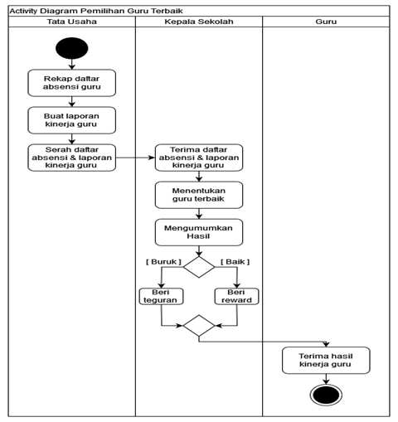
Gambar 2. iActivity iDiagram dari Proses iBisnis Pemilihan Guru Terbaik

Analisis Masalah
Penulis menggunakan diagram fishbone dalam menganalisis pemilihan guru terbaik, yang juga dikenal dengan diagram Ishikawa. Dalam analisis ini, ditemukan beberapa permasalahan yang menyebabkan kesulitan dalam memilih guru terbaik. Pada kategori pemilihan ini, terdapat permasalahan seperti masih kurang motivasi kinerja guru, hal ini disebabkan karena belum adanya ketentuan yang dipakai berupa laporan penilaian guru. Pada kategori ini, terdapat permasalahan bahwa belum ada sistema pendukung akeputusan yang dapat memberikan perangkingan guru. Pada kategoriaini, ditemukan masalah isulitnya menentukan iguru terbaik berdasarkan kriteria yang ditetapkan serta belum adanya metode yang dapat digunakan untuk memberikan bobot pada nilai-nilai. Dari analisis permasalahan ini, dapat disimpulkan bahwa belum ada sistem penilaian yang memilih guru terbaik. Detail pada diagram fishbone bisa dilihat di gambar 3.

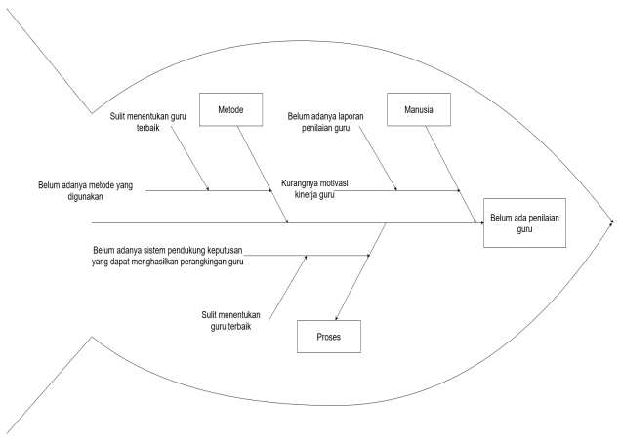
Gambar 3. Diagram Ishikawa

Mengolah data Dengan Metode AHP
Setelah imelakukan iwawancara dengan kepalai sekolah SD Negeri 02 Paninggahan, didapatkan hasil yang menetapkan 5 (lima) kriteria dasar penilaian. Kriteria-kriteria tersebut meliputi orientasie pelayanan guru, integritasi guru, komitmeni guru, disiplini guru, dan Kerjasama guru. Berikut ini kriteria yang akan dipakai sebagai landasan untuk proses penilaian guru:
- Orientasie Pelayanani Guru
Kriteria "Orientasie Pelayanan Guru" meliputi bagaimana iguru memberikan respon kepada siswa dengan baik, memiliki komunikasia dengan baiki antara igurui dan murid. Semakini ibaik orientasi pelayanan seorang guru, semakin tinggi nilaii yang diberikan.

- Integritas Sebagai Guru
Kriteria "Integritas" melibatkan penguasaan materi, kemampuan mengajari, dan kemampuan pengembangan materi. Semakini baik integritas seorang iguru, semakin besar nilai yang diberikan.
- Komitmen sebagai guru
Kriteria "Komitmen" mencakup kesungguhan dan dedikasi guru idalam imelaksanakan itugasi secara profesional di isekolah. Semakin iibaiki komitmenii seorang iguru, semakin tinggi nilai yang diberikan.
- Disiplin sebagai guru
Kriteria "Disiplin" melibatkan iiketepatan waktui dalam imengajar juga tanggung jawab saat mengajar. Penilaian disiplin berdasar pada pengisian ikuesioner oleha Kepalai Sekolah. Semakin baik ikedisiplinan iiseorang iiiguru, semakin tinggi nilai yang diberikan.
- Kerjasama antar tim
Kriteria "Kerjasama" melibatkan kemampuan guru dalam bekerja sama dengan orang tua murid atau sesama guru untuk mengembangkan kemampuan murid. Semakini baik ikerjasama seorang iiguru, semakin tinggi nilai yang diberikan.

Data iialternatif untuk pemilihan guru terbaik berasal dari 23 guru SD Negeri 02 Paninggahan pada periode Maret 2022. Tetapi, di perhitungan ini, hanya 10 guru yang merupakan Pegawai Negeri Sipil (PNS) yang diambil sebagai sampel. Dengan menerapkan prinsip AHP, pemilihan iiguru terbaiki dilakukan melalui ihierarki yang terdiri dari tujuan atau iiigoal, ikriteria, dan ialternatif. Hierarki ini dapat dilihat pada iGambar 4 berikut.
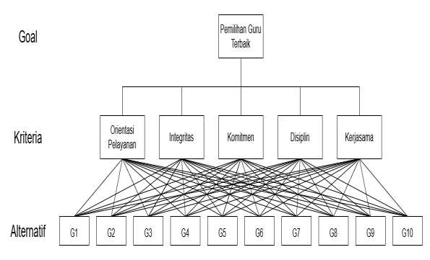
Gambar 4. Strukturi Hierarkii AHPi Pemilihan iGuru Terbaik

Menghitung Nilaie Bobot Kriteria menggunakan iMetode AHP
Berdasarkan hasil pengisian ikuisioner iinilai perbandingan iantar kriteriai oleh kepsek, adalah sebagai berikut:

Kriteria1 = Orientasi dalam Pelayanan
Kriteria2 = Integritas sebagai guru
Kriteria3 = Komitmen sebagai guru
Kriteria4 = Disiplin bekerja
Kriteria5 = Kerjasama antar tim
Berdasarkan kuisioner tersebut, didapatkan tabel berikut :
Tabel 1 berikut:
iTabel 1. Perbandingani Kriteria
Selajutnya ilangkah-langkahi dalam imenentukan imasing-masingi kriteria dengan menggunakan metode AHP :
- Menjabarkan matriks di atas ke dalam bentuk desimal.

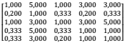

- Melakukan perkalian matriks dengan dirinya sendiri (Iterasi ke-1).

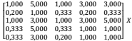

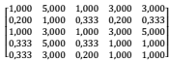
- Menghasilkan matriks hasil perkalian dari iterasi ke-1.

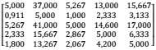

- Melakukan normalisasi terhadap matriks dengan cara membagi setiap jumlah baris pada matriksi dengani totali ibaris, sehingga menghasilkani ieigenvector dari iterasi ke-1.

Tabeli 2. Nilaiae Eigenvectori

- Menentukani bobot dari tiap - tiap kriteriai yang diambilii dari eigenvectori.

Tabeli 3. Boboti Kriteriaii

- Menentukani alternatif dengan merangkum nilai eigenvector.

Kriteria1 = Orientasia Pelayanan = 0,33
Kriteria2 = Integritasii = 0,06
Kriteria3 = Komitmenii = 0,35
Kriteria4 = Disiplinii = 0,14
Kriteria5 = Kerjasamaii = 0,12

g. Untuk menghitung konsistensi perhitungan dalam metode AHP, dilakukan penghitungan Consistency Index (CI) sebagai pengujian.

Menghitung iNilai iAlternatif iDengan Metode iAHP
Berikutnya, dilakukan iperhitungan inilai ibobot ialternatif peri ikriteria dengan menggunakan isampel 10 orang iguru. Data didapatkan dari kuesioneri yang diberikan kepada kepsek untuk memperoleh hasil penilaian tiap alternatif per kriteria. Tabel 4 adalah hasil setiap alternatif per kriteria:

Tabeli 4. Nilai Alternatifi Setiap iKriteria

Selanjutnya, dengan imenjumlahkan isetiap ibaris pada matriks dan imembagi isetiap ijumlah ibaris idengan total ibaris, maka akan didapatkan nilai eigenvector, seperti pada tabel berikut:

Tabel 5. iNilai iAlternatif iKriteria 1

Tabel 6. iNilai iAlternatif Untuk iKriteria 2

Tabel 7. iNilai iAlternatif Untuk iKriteria 3

Tabel 8. iNilai iAlternatif Untuk iKriteria 4

Tabel 9. iNilai iAlternatif Untuk iKriteria 5

Dani menghasilkan inilai ieigenvector ialternatif per ikriteria yang terdapat pada iTabel 10:

Tabel 10. Nilai Eigenvector

Konsekuensi dari nilai eigenvector yang didapatkan adalah menentukan alternatif terbaik. Dalam hal ini, nilai eigenvector alternatif dari masing-masing kriteria di Tabel 10 untuk idikalikan dengan inilai eigenvector boboti kriteria dalam Tabel 3. Hasil akhir dan peringkat dari iguru terbaik bisa ditemukan dalam Tabel 11 berikut:

Tabel 11. Tabeli Hasil iAkhir

AHP digunakan agar mendapatkan nilai untuk tiap syarat dan menentukan rangking alternatif yang terpilih dari data analisis di SD Negeri 02 Paninggahan untuk pemilihan pendidik terbaik. Kemudian perangkingan diperoleh dan ditampilkan dalam Tabel 11.

Perancangan Sistem
Dalam mengembangkan aplikasi sistem SPK (Sistem Pendukung Keputusan), Diagram Use Case dapat dipakai untuk alat bantu dalam guru terbaik yang dipilih. Gambar 5 terlihat diagram Diagram Use Case utama, iGambar 6 menampilkan diagram Diagram Usei Casei proses, dan Gambar 7 menampilkan diagram Diagram Usei Case Laporani.

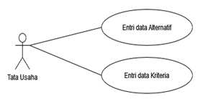
Gambar 5. iUse Case iDiagram Master

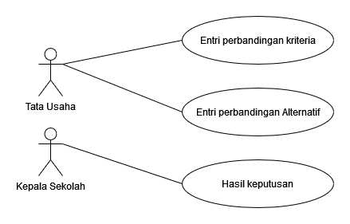
Gambar 6. iUse iCase Diagram Proses
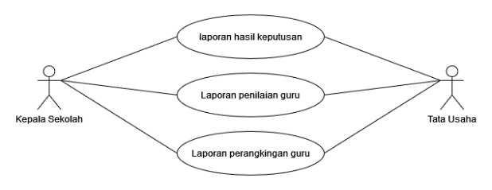
Gambar 7. iUse Case iDiagram Laporan

KESIMPULAN
Dari data anailisa Penelitian, ditemukan bahwa prioritas guru terbaik di SD Negeri 02 Paninggahan adalah :
Peringkat 1 – Adam Malik
Peringkat 2 – Ahmad Fauzi
Peringkat 3 - Khairani
Peringkat 4 - Ibnu
Peringkat 5 - Sharul
Peringkat 6 - Mahdalena
Peringkat 7 - Rosmawati
Peringkat 8 - Amelia
Peringkat 9 – Rini Susanti
Peringkat 10 - Fadhli
Penelitian ini berhasil mengembangkan SPK yang menolong untuk menentukan pemilihan guru terbaik di SD Negeri 02 Paninggahan, dengan hasil lebih objektif dan memberi reward dalam memajukan kinerja pengajaran di sekolah. Penggunaan metode AHP dalam sistem ini membantu menentukan bobot kriteria dan memberikan prioritas alternatif dengan lebih mudah dan akurat, sehingga mengurangi kesalahan penilaian kinerja guru dan meningkatkan objektivitasnya. Laporan peringkat pemilihan guru terbaik yang dapat dipakai untuk evaluasi kinerja untuk mempertahankan atau meningkatkan kualitas kerja yang baik

UCAPAN TERIMA KASIH
Terimaksih saya ucapkan kepada Kepada Sekolah SD Negeri 02 Paninggahan yang telah mengijinkan untuk pengambilan data.

REFERENSI

[1] Supardi, Kinerja Guru. Jakarta: PT RajaGrafindo Persada, 2014.
[2] N. Sari and H. Hasugian, “Penerapan Metode Analythic Hierarchy Process (Ahp) Dan Simple Additive Weighting (Saw) Pada Smp Ymik Untuk Penentuan Guru Terbaik Studi Kasus : Smp Ymik Jakarta,” Jurnal IDEALIS, vol. 2, no. 2, pp. 174–181, 2019.
[3] Fitriyani and E. Yanuarti, “Seleksi Calon Karyawan Pada Perusahaan Menggunakan Metode AHP Di STMIK Atma Luhur Pangkalpinang,” Jurnal SISFOKOM, vol. 8, no. 1, pp. 79–84, 2019.
[4] J. Zeleznikow and J. R. Nolan, “Using soft computing to build real world intelligent decision support systems in uncertain domains,” Decis Support Syst, vol. 31, pp. 263–285, 2001, [Online]. Available: www.elsevier.comrlocaterdsw
[5] G. Datt Bhatt and J. Zaveri, “The enabling role of decision support systems in organizational learning,” Decis Support Syst, vol. 32, pp. 297–309, 2002, [Online]. Available: www.elsevier.com/locate/dsw
[6] O. E. Demesouka, A. P. Vavatsikos, and K. P. Anagnostopoulos, “Suitability analysis for siting MSW landfills and its multicriteria spatial decision support system: Method, implementation and case study,” Waste Management, vol. 33, no. 5, pp. 1190–1206, May 2013, doi: 10.1016/j.wasman.2013.01.030.
[7] H. Magdalena, “Sistem Pendukung Keputusan Untuk Menentukan Mahasiswa Lulusan Terbaik Di Perguruan Tinggi (Studi Kasus Stmik Atma Luhur Pangkalpinang),” Seminar Nasional Teknologi Informasi dan Komunikasi, pp. 49–56, 2012.
[8] E. Darmanto, N. Latifah, and N. Susanti, “Penerapan Metode Ahp (Analythic Hierarchy Process) Untuk Menentukan Kualitas Gula Tumbu,” Jurnal SIMETRIS, Vol. 5, No. 1, Pp. 75–82, 2014.
[9] M. Alfansyuri, “Sistem Pendukung Keputusan Seleksi Penerima Bantuan Bibit Ikan Mas Dengan Metode Analytical Hierarcy Process (AHP) (Studi Kasus :Dinas Perikanan Dan Kelautan Kabupaten Deli Serdang),” Pelita Informatika Budi Darma, Vol. 9, No. 2, Pp. 142–149, 2015, [Online]. Available: Http://Www.Stmik-Budidarma.Ac.Id//
[10] M. Davies, “Adaptive AHP: A Review Of Marketing Applications With Extensions,” Eur J Mark, Vol. 35, No. 7/8, Pp. 872–894, Aug. 2001, Doi: 10.1108/Eum0000000005729.
[11] S. D. Pohekar And M. Ramachandran, “Application Of Multi-Criteria Decision Making To Sustainable Energy Planning - A Review,” Renewable And Sustainable Energy Reviews, Vol. 8, No. 4, Pp. 365–381, Aug. 2004, Doi: 10.1016/J.Rser.2003.12.007.
[12] M. J. Liberatore And R. L. Nydick, “The Analytic Hierarchy Process In Medical And Health Care Decision Making: A Literature Review,” Eur J Oper Res, Vol. 189, No. 1, Pp. 194–207, Aug. 2008, Doi: 10.1016/J.Ejor.2007.05.001.
[13] K. Heidenberger And C. Stummer, “Research And Development Project Selection And Resource Allocation: A Review Of Quantitative Modelling Approaches,” International Journal Of Management Reviews, Vol. 1, Pp. 197–224, 1999.
[14] R. Banai-Kashani, “A New Method For Site Suitability Analysis: The Analytic Hierarchy Process,” Environ Manage, Vol. 13, No. 6, Pp. 685–693, 1989.
[15] I. M. Khusna And N. Mariana, “Sistem Pendukung Keputusan Pemilihan Bibit Padi Berkualitas Dengan Metode AHP Dan Topsis,” Jurnal Sisfokom (Sistem Informasi Dan Komputer), Vol. 10, No. 2, Pp. 162–169, Jul. 2021, Doi: 10.32736/Sisfokom.V10i2.1145.
[16] I. Herman Firdaus, G. Abdillah, F. Renaldi, And U. Jenderal Achmad Yani Jl, “Sistem Pendukung Keputusan Penentuan Karyawan Terbaik Menggunakan Metode Ahp Dan Topsis,” Seminar Nasional Teknologi Informasi Dan Komunikasi, Pp. 440–446, 2016.
[17] M. S. D. Putra, S. Andryana, Fauziah, And A. Gunaryati, “Fuzzy Analytical Hierarchy Process Method To Determine The Quality Of Gemstones,” Advances In Fuzzy Systems, Pp. 1–6, 2018, Doi: 10.1155/2018/9094380.
V20i1.5183.

Data Penulis
Nama : Dr. Yaslinda Lizar, S.Si, M.Kom
Institusi Asal : FST UIN Imam Bonjol Padang
No HP/WA : 081266330027

Nama : Imam Adli
Institusi Asal : FST UIN Imam Bonjol Padang
No HP/WA : 08990096343

